CURICULUM VITAE
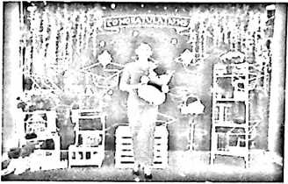
Fransiska Satria Melda, nama panggilan Melda
Lahir di Buakayu Tana Toraja pada tanggal 31
Desember 1994. Anak kedua dari tujuh
bersaudara. Lahir dari pasangan suami isteri
Markus Langgak (ayah) dan Elisabeth Datu LImbong (ibu).
Pujian dan syukur kepada Tuhan atas segala berkat dan kasihnya
kepada penulis sehingga melalui kerja keras dan niat yang tulus boleh melalui
jenjang pendidikan yang mengantar pada penulisan skripsi ini yakni:
- Tahun 2002-2006, menempuh pendidikan di jenjang Sekolah
Dasar di SDN Tombangkalua’ dan SDN Marinding.
- Tahun 2007- 2010, menempuh pendidikan di jenjang Sekolah
Menengah Pertama di SMP Kr, Kandora
- Tahun 2011-2013, menempuh pendidikan di jenjang Sekolah
Menengah Atas di SMK Rantepao dan SMAN 1 Bonggakaradeng
- Tahun 2013-2017, menempuh pendidikan di STAKN Toraja.
iii

